RA-1耳擴

電阻 雙連50K \*1

        100K \*2

        121K \*2

        464K \*2

        220\*2 +

電容 鉭質5uF \*2

        鉭質 0.12uf \*(2)

        100uF\*1     +

音孔 3.5m \*2 +

晶體 4556AD JCR +

基座 IC 4腳 +

開關 3p搖頭 +

輸入 9v頭 +

買7812

換濾波電容對音質一定會有改善的.不同容量.不同材質.或相同容量不同工廠生產.都會讓音質產生變化.加大容量則會使低音變得更沉.所謂音色的好壞是屬於個人主觀的認定.恰到好處的失真就是好聽的音響.

濾波電容 大電容並聯小電容:

小電容(0.1uF)過濾高頻雜訊 大電容1uf過濾低頻雜訊

大容量電容 介電係數大(電解) 高頻響應差

小容量電容 頻率響應好 高頻佳

<http://deargrass.pixnet.net/blog/post/37523640-%E5%A4%A7%E9%9B%BB%E5%AE%B9%E4%B8%A6%E8%81%AF%E5%B0%8F%E9%9B%BB%E5%AE%B9%E7%94%A8%E9%80%94%E6%98%AF%3F%3F>

OY9 0y1 
C , 121K 
B , 100K 
A , 50K 吢 一 

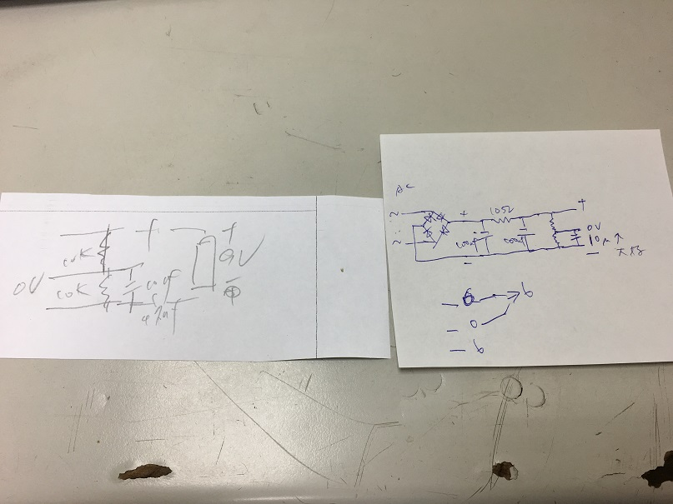

C:\Users\juck3\AppData\Local\Packages\Microsoft.Office.OneNote_8wekyb3d8bbwe\TempState\msohtmlclip\clip_image003.png

NO NO 
ovgggv0Y 「 
此 為 正 面 
耳 機 

BSOK ``凸 : 
C國0 L國00″000000000導--; OD” 
O" 
OV`*수:구』한 
9 OR 
00000000000@OOe 7, 
ZC 00 OC 91 
000'兮00 
9 7” 

' 有 了 規 律 不 
8 
GnmCäY 
丨 自 己 有 以 , 孩 了 r 
, 員 , 不 的 學 , 在 考 中 
」 如 一 就 完 二 
好 的 
5 天 
0T5 
5 天 
2 小 
Yc.srnn 
OC 